**5 клас**

**15 листопада 2021**

**Українська мова**

**Перейти за покликанням** [**https://meet.google.com/ggz-qshq-bfx**](https://meet.google.com/ggz-qshq-bfx) **о 08:10**

**(початок уроку о 08:15)**

*Розвиток мовлення № 11*

**Тема**: *Письмовий художній твір-опис предмета (тварини) з використанням слів із суфіксами та префіксами, що надають тексту емоційного забарвлення й виразності.*

В українській мові існує багато суфіксів, які вносять певні відтінки в значення [іменник](https://eschool.dn.ua/mod/url/view.php?id=203244)ів. Це суфікси на означення збільшеності або негативної оцінки та суфікси на означення зменшеності або пестливості. ***Мають пестливе значення й указують на зменшеність такі суфікси:***

**-ен (я),-атк (о):** каченя, ведмежатко;

**-ець, -ц (е):** комірець, деревце;

**-ок, -к (а), -к (о):**синок, рибка, личко;

**-ик-, -инк (а), -иц (я):** коник, хатинка, вербиця;

**-очок, -ечок, -ичк (а), -ечк (а), -оньк (а):** гайочок, сестричка, рученька.

***Передають негативну оцінку й указують на збільшені розміри такі суфікси:***

**-ищ (е),-иськ (о):**вітрище, хлопчисько;

**-юр (а):**собацюра; **-юг(а):** ледацюга (З посібника).

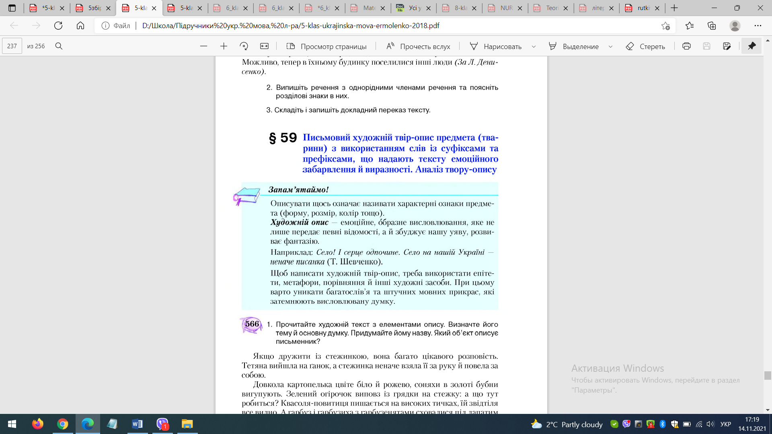

**ЗАВДАННЯ: п. 59 с. 237, виконати вправи 566 (завдання 1, 2), с. 238; 568 с.239.**

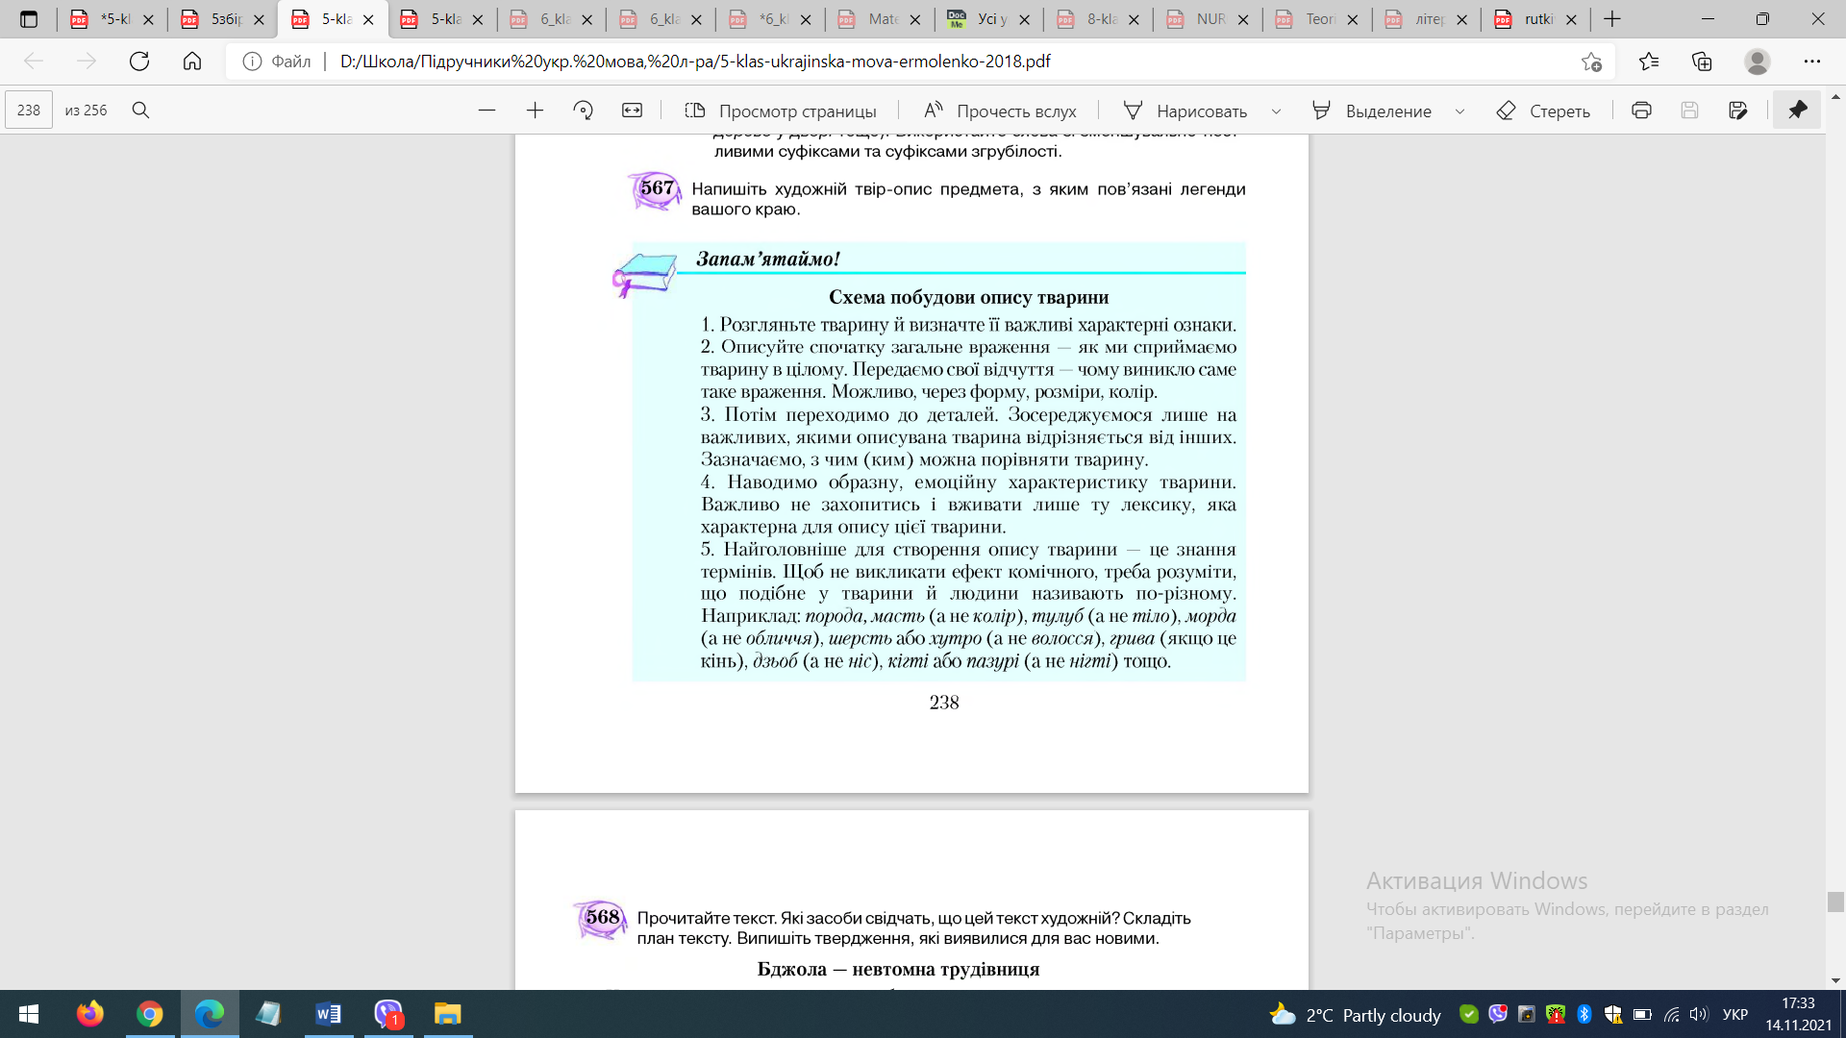

**СТИЛІ МОВЛЕННЯ**

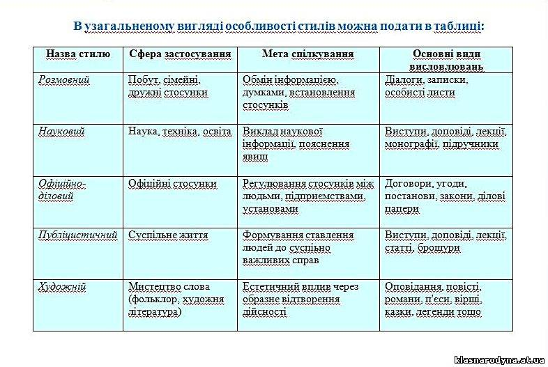

**ДОМАШНЄ ЗАВДАННЯ: опрацювати п. 59, виконати вправу 569 (завдання 2) с. 240.**